Trabajo de Titulación I



Anteproyecto

“Agenda De Mascotas Para Dispositivos Móviles Android”

*Miguel A. Marabolí Méndez*

*Profesor Santiago E. Zapata Cáceres*

*10 de Noviembre del 201**4*

Resumen

Los dispositivos móviles constituyen cada vez más una realidad que ofrece al usuario, en un mismo y reducido aparato, funciones de comunicación y procesamiento de datos que van mucho más allá de las simples llamadas telefónicas o la ejecución de aplicaciones básicas.

El presente proyecto busca conocer, comprender las características, el funcionamiento de este sistema operativo, como las etapas del desarrollo de aplicaciones móviles. Además, abarca el desarrollo completo de una aplicación de nombre “Agenda de Mascotas”, la cual permitirá registrar parámetros médicos, de los cuidados, rutinas, alimentación, tratamiento de cada mascota estableciendo recordatorios para los eventos que sea necesario. Esto facilitara que las personas puedan cambiar de veterinario sin mayores problemas, ya que el usuario tendrá un registro de los datos médicos. La aplicación contara con una base de datos local y una online, brindando mayor seguridad a los datos, ante la pérdida o siniestró del móvil. Ante este requerimiento es necesario crear un Web Service que permita la comunicación entre el cliente y el servidor. Finalmente la integración con Facebook permitirá compartir resultados de los tratamientos, promocionando la aplicación.

### Índice

Resumen 2

Índice 3

Introducción 4

Motivación 4

Objetivo General 5

Objetivos Específicos 5

Alcances y Limitaciones 6

Estado del Arte 6

Programación del Proyecto 9

A continuación se presenta la carta Gantt del proyecto. 9

Análisis de los resultados y propuesta de trabajo futuro 9

Conclusión 10

Bibliografía 11

# Introducción

El presente trabajo de título se enmarca en la categoría de proyecto profesional aplicado y se identifica como un proyecto de emprendimiento. Se diseñó una aplicación móvil para teléfonos inteligentes, que funciona sobre el sistema operativo Android. Se lanzará por Google Play (para móviles con sistema operativo Android) una vez terminado el proyecto. La aplicación, que en adelante denominaremos por su abreviación “App”, representará una plataforma para organizar los quehaceres de las mascotas, incluyendo tanto las actividades médicas como recreacionales de los animales. En la primera versión de la App se ha decidido exhibir contenido y data solamente de la región metropolitana como fase de marcha blanca. Para las etapas posteriores está considerado ampliar a nivel global dependiendo de la acogida de la App.

# Motivación

En el inicio del proyecto de título, al comienzo del proceso de investigación base de memoria, sabía que deseaba diseñar un proyecto profesional por la naturaleza y características que éste presentaba:

diseñar un servicio y producto de carácter comercial con el propósito de ser insertado en el mercado , la idea surge como proyecto para el electivo de Computación móvil, en lo personal no recuerdo que vacunas, ni la edad de mi perro por lo que pensé que con el ritmo de vida que llevamos detalles como estos son fáciles de olvidar, el gran auge que tienen el uso de smartphones y por otra parte la gran cantidad de personas que tiene mascotas siendo este último un nicho importante para innovar, por lo que decidí realizar una aplicación para el sistema operativo de dispositivos móviles Android que controle , recuerde todas las actividades, datos importantes sobre las mascotas entre ellos la fecha de las vacunas, tratamientos, consultas médicas, vistas a peluquería, paseo, controlar la cantidad de comida, etc. Ósea tener la mayor cantidad de información sobre las mascotas, la aplicación será de carácter gratuito, con conexión a Facebook para poder difundir algunas de las actividades realizadas y lograr mayor difusión del programa.

# Objetivo General

Crear una aplicación móvil para dispositivos Android, en la cual se pueda registrar los parámetros veterinarios de las mascotas, útiles para los médicos, sus tratamientos, controles, vacunas, citas a la peluquería canina, paseos, cada cuanto comprar su comida, etc. Generando recordatorios para algunos de dicho registros.

# Objetivos Específicos

* Conocer las principales características de Android.
* Estudiar el entorno de desarrollo de Android.
* Conocer las etapas del desarrollo de aplicaciones móviles.
* Desarrollar un Web Service para dicha en aplicación, el lenguaje PHP5 y el motor de base de datos MySQL.
* Integrar la aplicación con la API de Facebook.

# Alcances y Limitaciones

La aplicación estará disponible en un comienzo solo para Android en futuras etapas se implementara para IOS y Windows Phone. Solamente los dispositivos móviles con sistema Android 4.0 o superior podrán ejecutar dicha aplicación.

# Estado del Arte

Actualmente, los teléfonos celulares forman parte de nuestro estilo de vida. Hoy en día los dispositivos móviles puede conectarse a internet y ejecutar aplicaciones web y aplicaciones nativas. Las aplicaciones Mobile Web pueden ser desarrolladas para gestionar información por los usuarios en cualquier parte del mundo a través de sus teléfonos celulares con conectividad a internet.

Por otra parte las aplicaciones nativas poseen la ventaja de ocupar todo el potencial del equipo (CPU, GPU, redes inalámbricas, etc), por lo que se obtiene una mejor experiencia por parte del usuario, a diferencia de las aplicaciones web que solo pueden acceder potencial limitado del móvil a través del navegador.

La cantidad de usuarios que utiliza los dispositivos móviles en el día a día, solo en el 2013 las ventas de smartphones en Chile superaron 6 millones de unidades [1].

Todo esto de la mano con el auge de la tecnología, la mejora en las conexiones a la red, gracias a:

* Nuevas tecnologías de conexión como 4G LTE más rápidas y fiables.
* Las compañías de Telecomunicaciones han ampliado sus ofertas de este tipo de servicios.
* Hoy en día es casi imprescindible el uso de los smartphones.

Situación sin Proyecto

Como aplicación de Android solo existe Diario de un perro Lite y su símil para gatos, las cuales solo permiten registrar los datos de los perros o gatos. Pero deja todas las demás mascotas fuera y sus funciones son muy poco descriptivas al momento de intentar acceder a ellas.

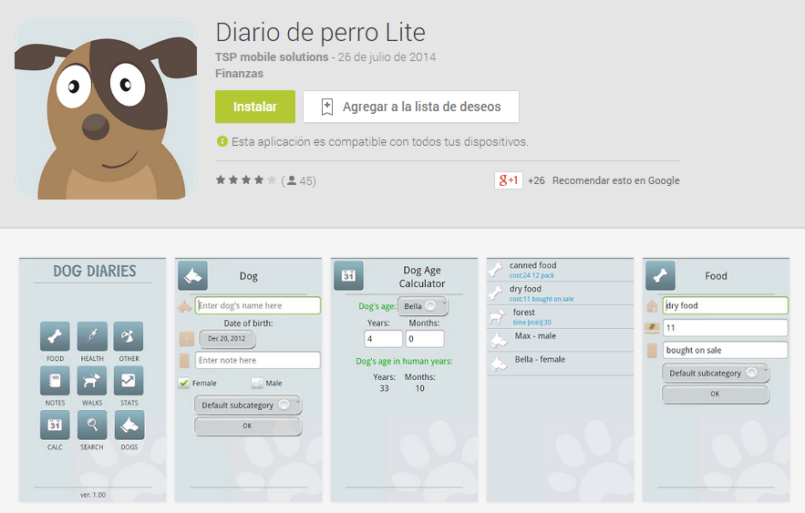Situación con Proyecto

Una vez implementado se podrán registrar todo tipo de mascotas en una sola aplicación lo cual facilitara el acceso a la información sobre los animales domésticos, además de permitir llevar un control sobre las actividades panificadas, las que se realizaron, llevar un control de cada cuándo se debe comprar alimentó para dicho animal, revisar los antecedentes médicos de éste. Por otra parte compartir las actividades realizadas con la principal red social Facebook.

**Metodología de Desarrollo del Proyecto**

Para este proyecto se decidió optar por la metodología Kanban ya que es “*muy fácil de utilizar, actualizar y asumir por parte del equipo. Además, destaca por ser una técnica de gestión de las tareas muy visual, que permite ver a golpe de vista el estado de los proyectos, así como también pautar el desarrollo del trabajo de manera efectiva.*

*Los principios de la metodología Kanban*

*La metodología Kanban se basa en una serie de principios que la diferencian del resto de metodologías conocidas como ágiles:*

* ***Calidad garantizada.*** *Todo lo que se hace debe salir bien a la primera, no hay margen de error. De aquí a que en Kanban no se premie la rapidez, sino la calidad final de las tareas realizadas. Esto se basa en el hecho que muchas veces cuesta más arreglarlo después que hacerlo bien a la primera.*
* ***Reducción del desperdicio.*** *Kanban se basa en hacer solamente lo justo y necesario, pero hacerlo bien. Esto supone la reducción de todo aquello que es superficial o secundario (principio YAGNI).*
* ***Mejora continua.*** *Kanban no es simplemente un método de gestión, sino también un sistema de mejora en el desarrollo de proyectos, según los objetivos a alcanzar.*
* ***Flexibilidad.*** *Lo siguiente a realizar se decide del backlog (o tareas pendientes acumuladas), pudiéndose priorizar aquellas tareas entrantes según las necesidades del momento (capacidad de dar respuesta a tareas imprevistas).* “[2]

# Programación del Proyecto

# A continuación se presenta la carta Gantt del proyecto.

# 

# Análisis de los resultados y propuesta de trabajo futuro

Sin olvidar que una de las partes importantes en el desarrollo de aplicaciones comienza una vez concluida la primera versión de la aplicación, se proponen las siguientes adaptaciones a la aplicación móvil:

* Durante el desarrollo de la aplicación se descartaron algunas funcionalidades por tiempo de respuesta de las mismas, una de ellas es la georreferenciación de los paseos mediante el GPS incluido en los dispositivos, ya que agrega mucha complejidad al desarrollo.
* Implementar conexión con otras redes sociales como Twitter o Instagram .

# Conclusión

# Con este anteproyecto se espera ayudar a los dueños de mascotas a controlar los tratamientos veterinarios de sus animales, así mejorar su calidad de vida, brindar una herramienta a los veterinarios para que puedan tener acceso al historial médico de la mascota. Por otra parte con el desarrollo de la aplicación se espera adquirir los conocimientos necesarios para seguir generando aplicaciones de mayor calidad, con conexión a redes sociales, aprendiendo de cada etapa del desarrollo, documentando los problemas y las soluciones en la etapa de cierre.

# Bibliografía

[1] Fuente: <http://www.emol.com/noticias/tecnologia/2013/11/26/631726/ventas-de-smartphones-superaran-los-6-millones-y-medio-durante-este-ano.html> [fecha de consulta: 04/11/2014]

[2] Fuente: <http://jcvalda.wordpress.com/2013/09/14/que-es-la-metodologia-kanban-y-como-utilizarla-2/> [fecha de consulta: 05/11/2014]